Vue学习心得：

找到一个通过Vue结合Element UI进行前端网页开发的电商管理系统实例教学视频，通过学习进行一个网页的搭建。

# Vue项目创建--ui方式

1. 尝试通过vue ui进行vue项目的创建，在vscode中打开希望创建项目的文件夹，打开终端，输入

vue ui ---打开图形化界面

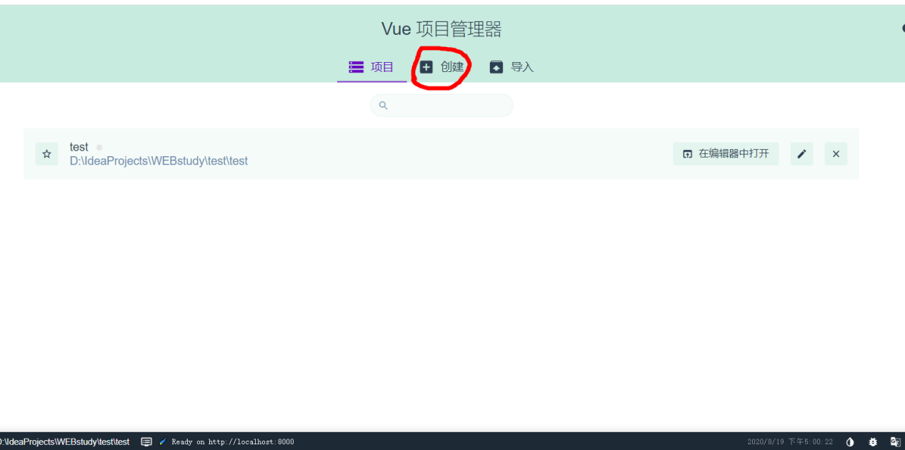

1. 点击 创建 进入项目创建页面，继续点击 在此创建新项目 进入下一步

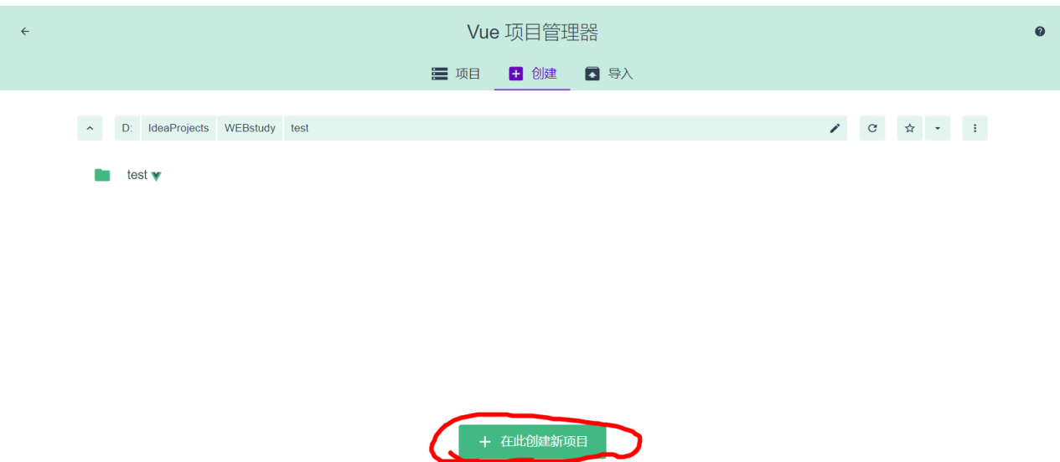

1. 输入项目名称，点击下一步，选择预设选项，由于第一次使用，采用了手动配置项目

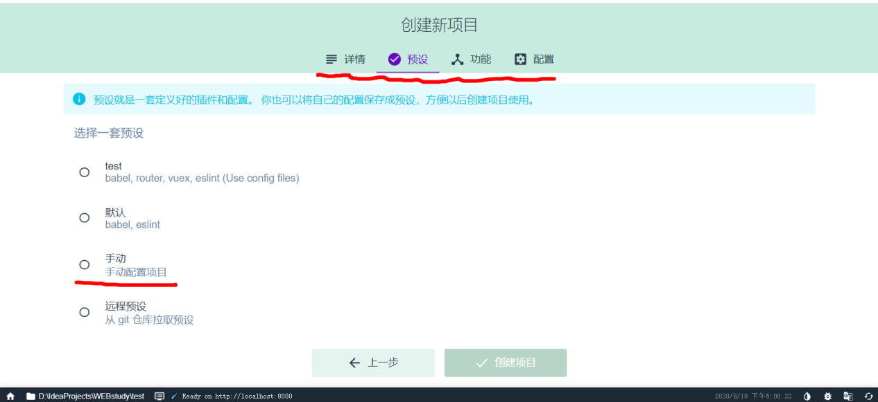

1. 进行各种预设的选择，本人选择了babel，vue-router，vuex，（默认选项不变）勾选使用配置文件进入下一步

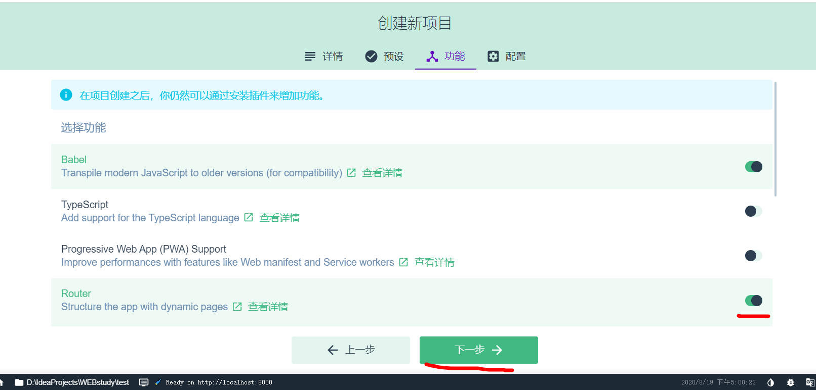

1. 选择路由模式和代码检查风格，history路由模式不太熟悉，此处选择不打开，代码风格选择EsLint + Standard Config 进行项目的创建

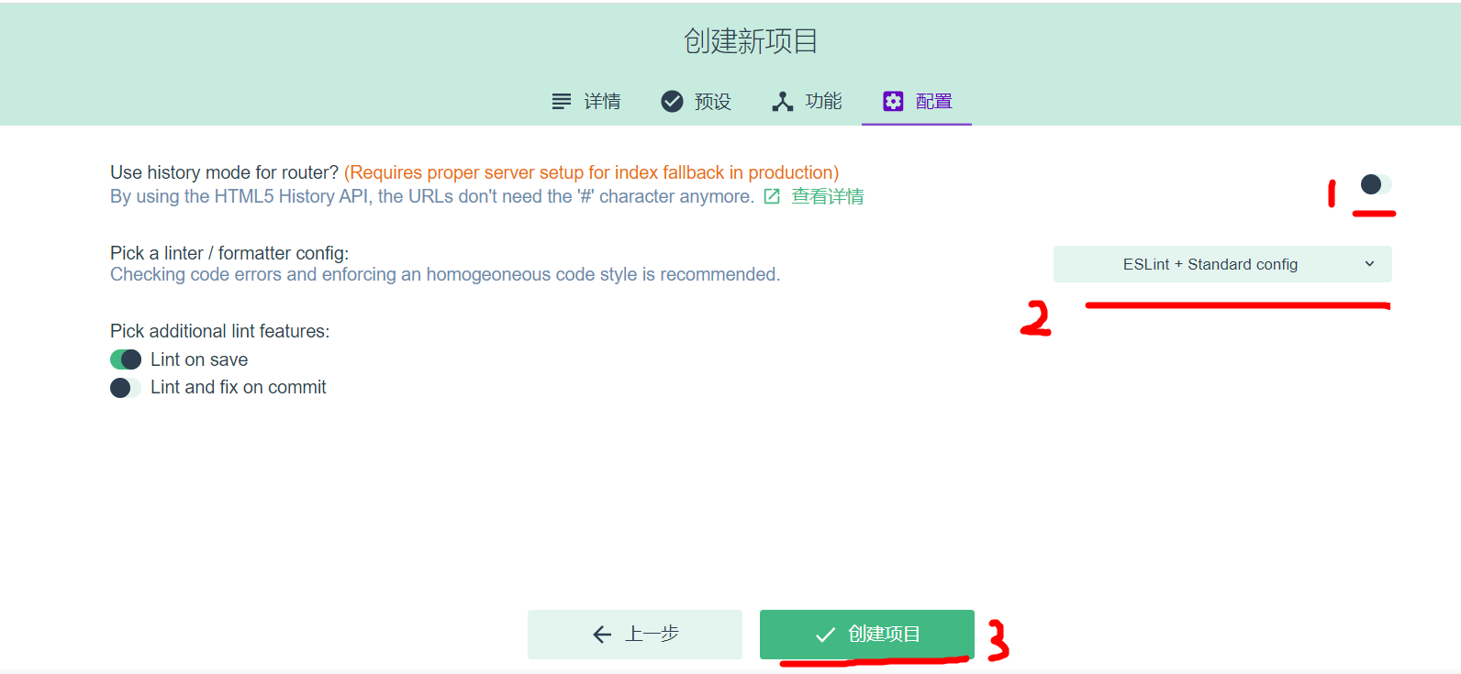

1. 此时可以将手动选择的预设保存，取名后下次创建项目可以直接使用，避免重复选择预设，也可以选择不保存，直接创建项目----等待一段时间就可以获得创建的新项目

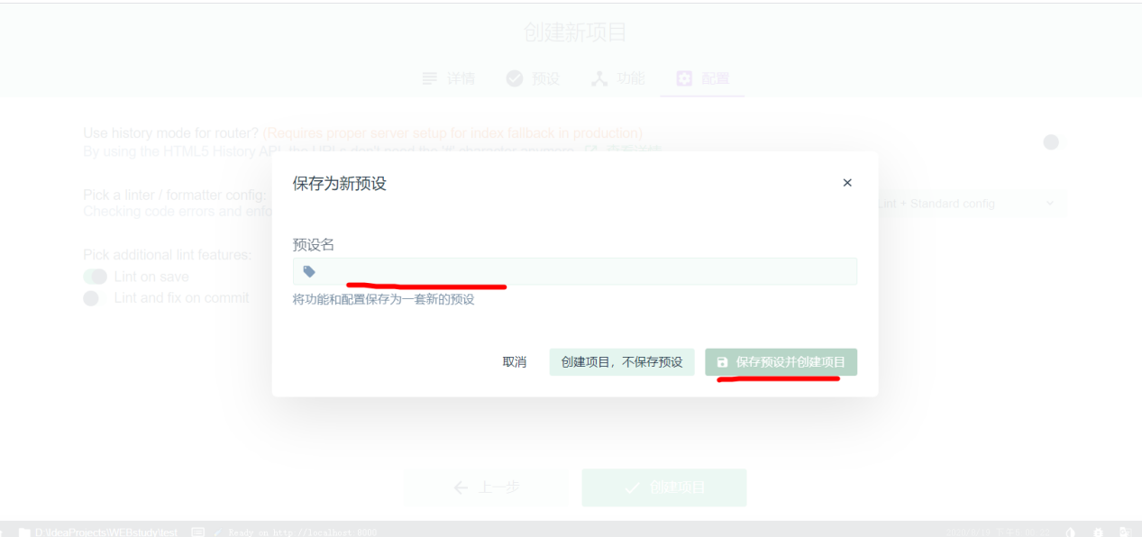

1. 项目创建完成后会有弹窗提示，因此不用时刻盯着屏幕（创建项目时间有时候比较长= =），创建完成后长这样

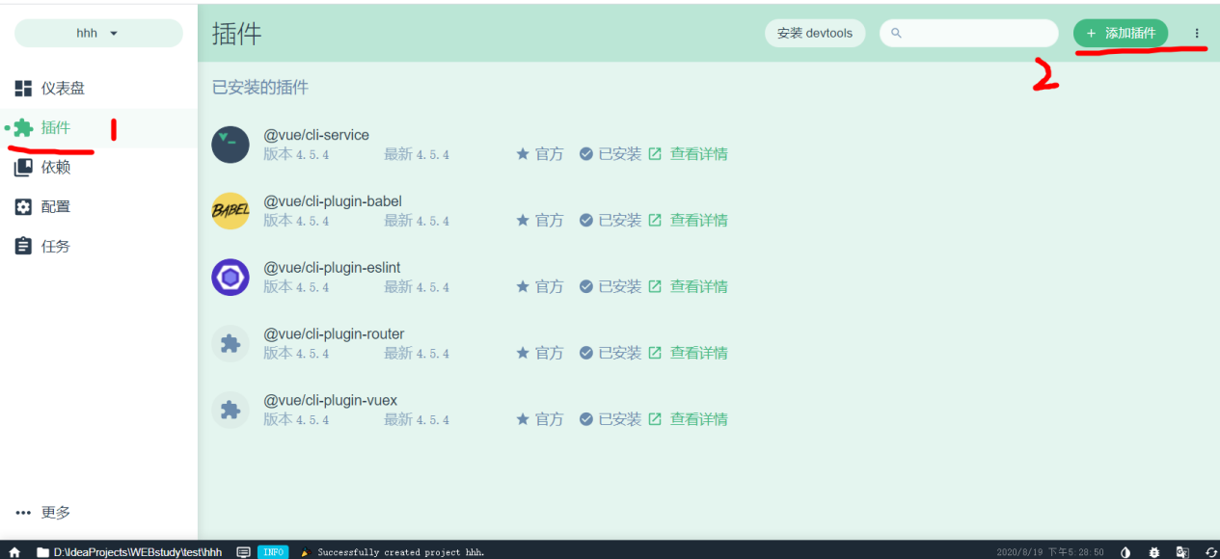

1. 进行插件的配置，点击添加插件进入下一页面，因为是基于element ui开发，因此添加该插件，通过名称element搜索获得，选择该选项后点击右下角安装

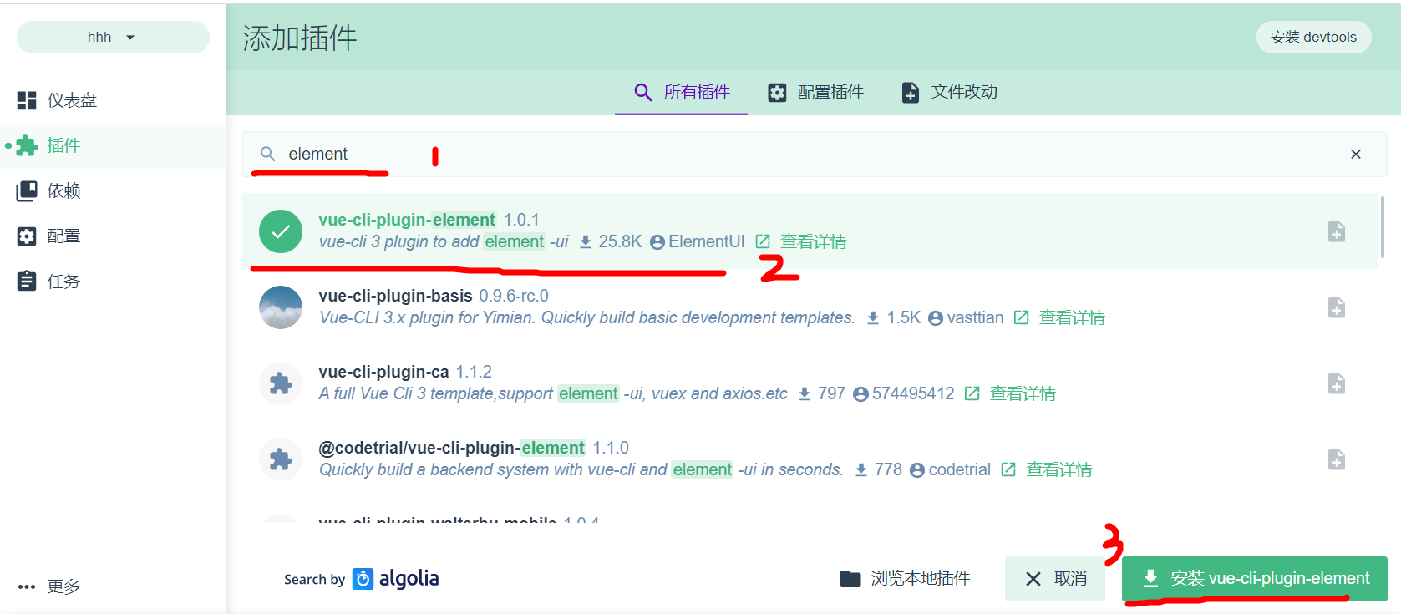

1. 尝试按需引入

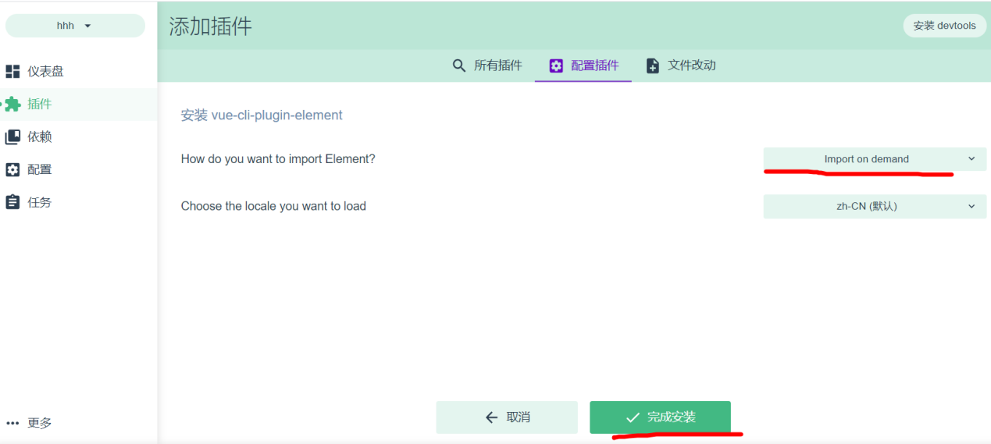

1. 安装完成后进行axios的安装，点击依赖，--》安装依赖，进入搜索页面

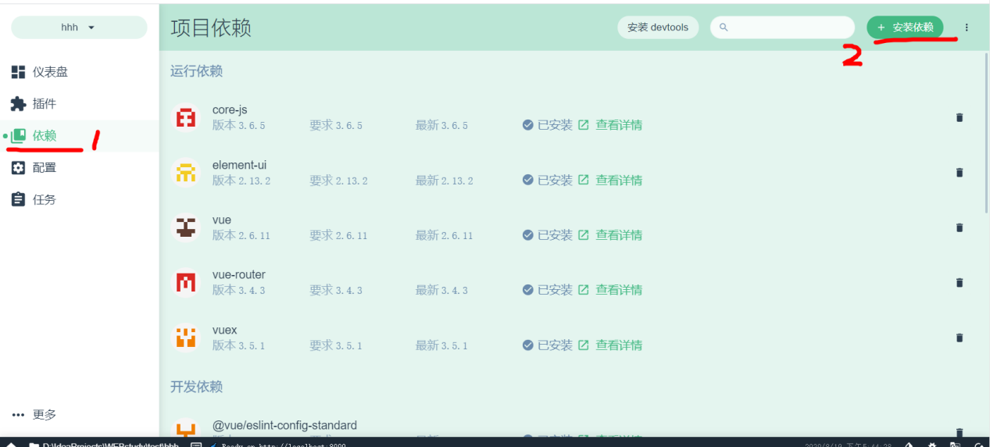

1. 搜索axios并选择，点击右下角安装

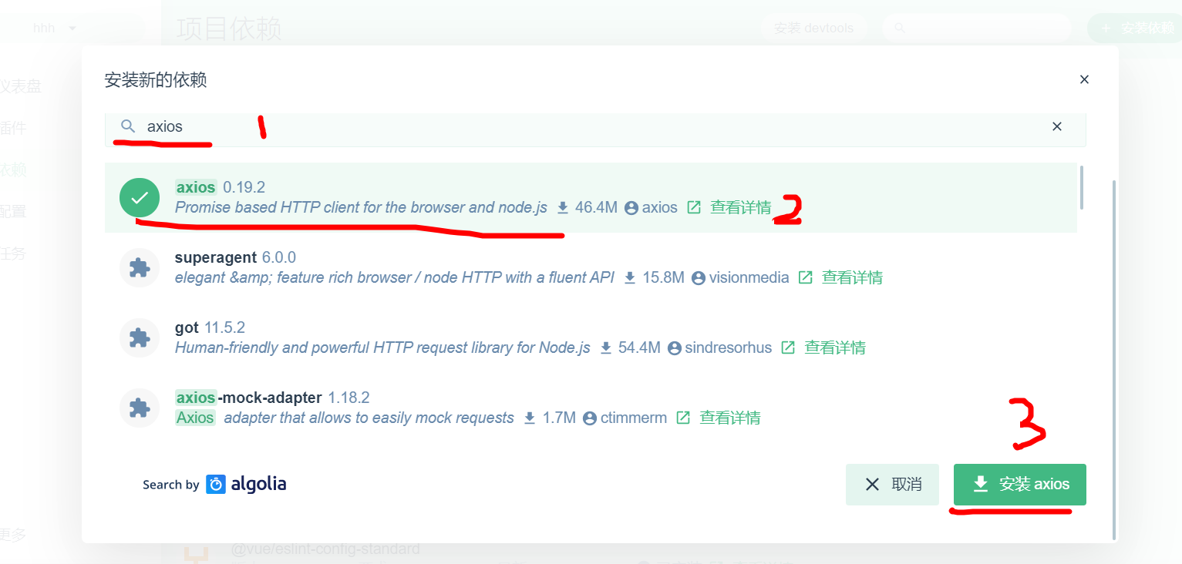

1. 完成项目初步搭建，可以选择在任务中选择serve 进行运行，然后选择启动app；或者采用命令行的方式进行项目的运行

命令行为：npm run serve

# Vue项目创建-命令行（vue-cli4）

1. vscode打开文件夹，打开终端
2. 在命令行输入

vue create item_name ---项目英文名

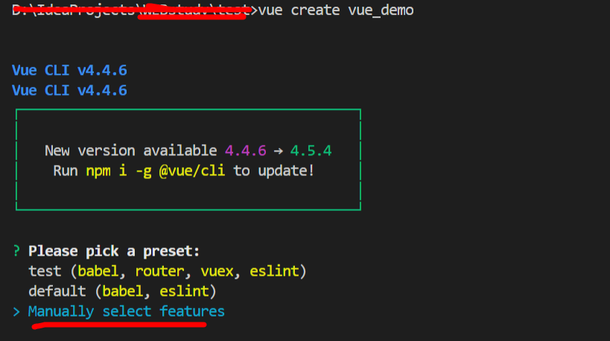

1. 手动设置，空格代表选中

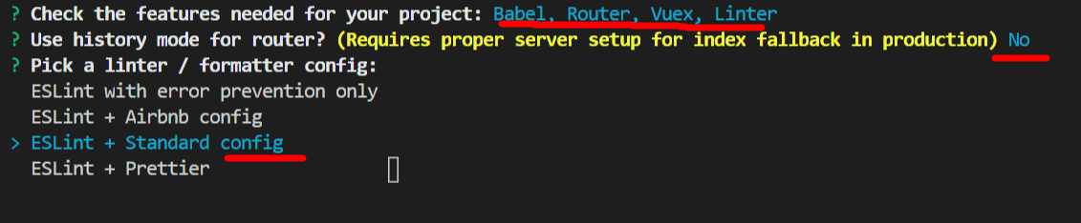

1. 选择了router vuex ，不选择history的路由模式
2. 标准选择如上图
3. 后面默认选择直接enter



1. 然后选择package.json，选择是否保存预设，完成后开始项目的搭建，搭建完成如下图，即可快乐的编程

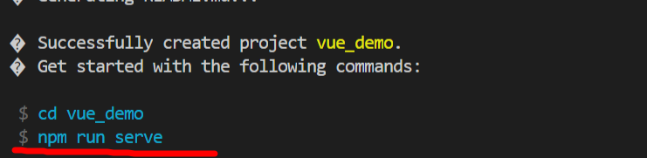

1. 安装element ui ----》可以命令行输入 vue add element

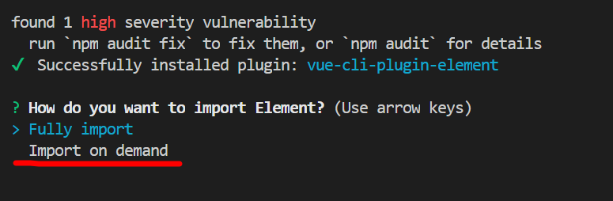

1. 完全引入就是fully import，按需就第二个，此处按需，然后选择中文zh-CN,完成后既完成element的引入

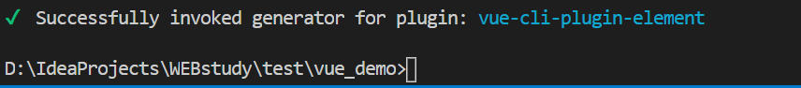

1. 安装axios

npm install axios --save

1. 在main.js文件夹下添加，使用时this.$axios来调用

import axios from "axios"

Vue.prototype.$axios = axios

# 小点：

1. Vue的路由守卫分为全局和局部，全局的在router文件夹的index.js中定义
2. sessionStorage存储的数据会在关闭页面时消失，同页路由跳转不影响
3. 路由中最后配置*，所有匹配不到的路由可以进入404页面

{

path: '*',

name: ‘404’,

component: notfount

}

# 明日计划：

1. 编写登录页面，使用全局路由守卫
2. 了解一下vuex的store对数据的存储和使用
3. 了解路由的history模式，毕竟比较好看
4. 尝试上传代码